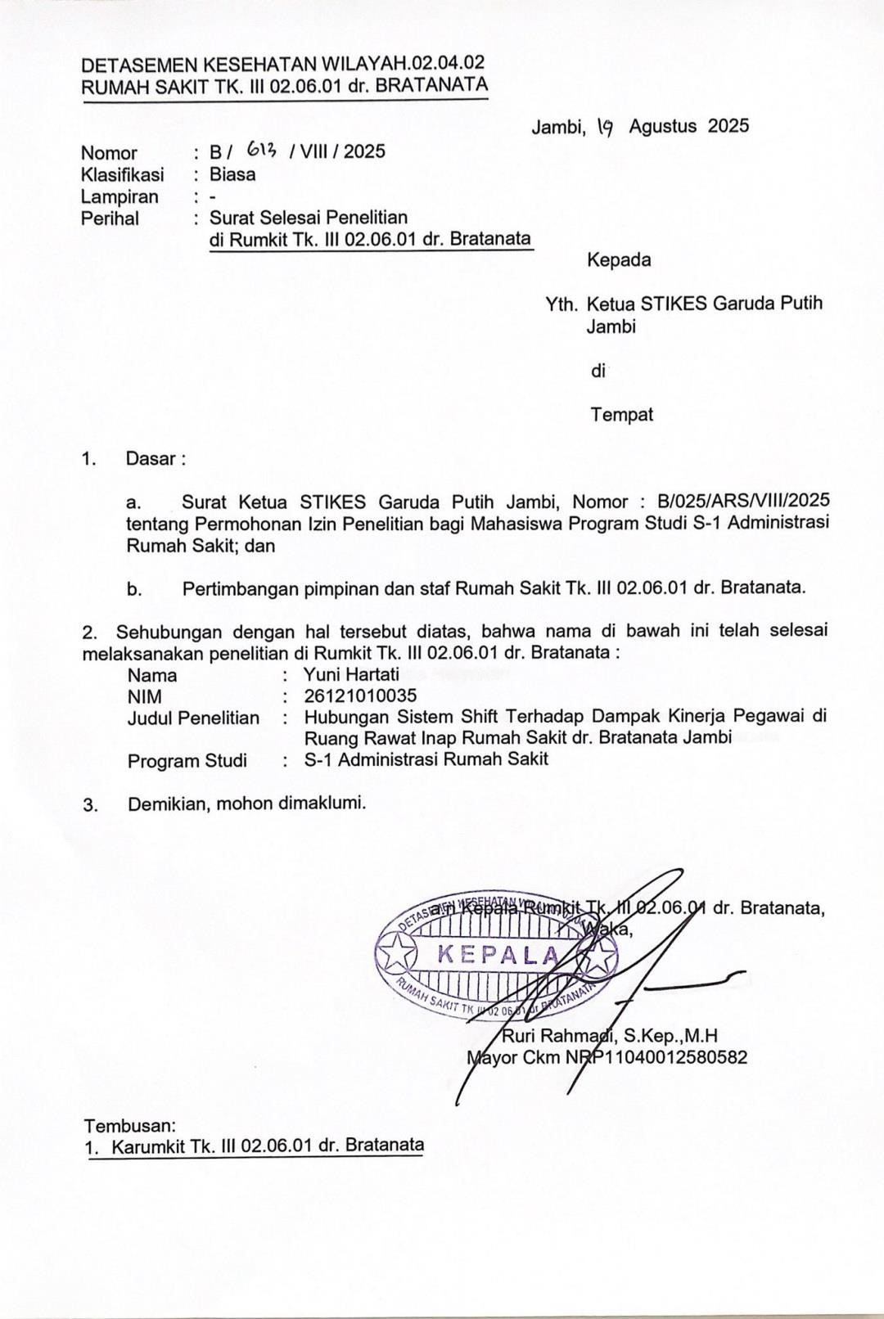
Lampiran 19 Surat Selesai Penelitian Di RS Dr. Bratanata Jambi

